Мероприятие «Творческая лаборатория» провели в Сосенском
26.11.2018

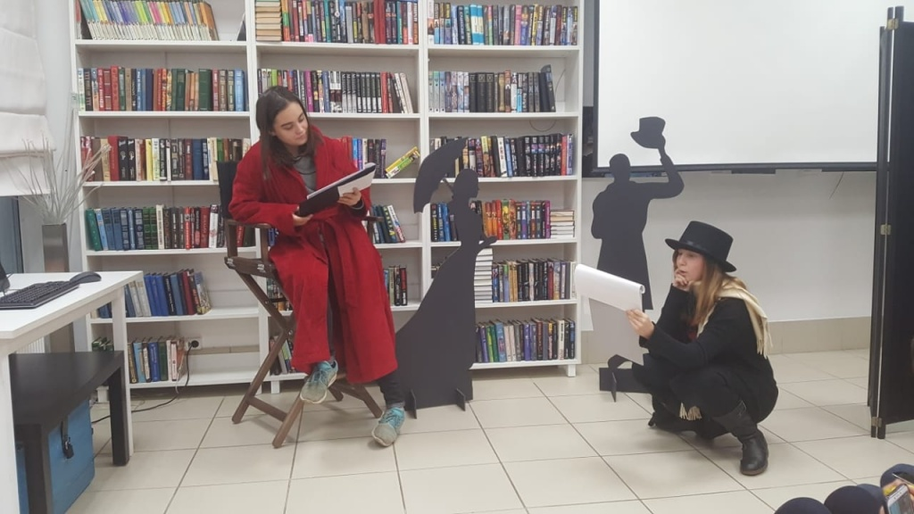
Мероприятие «Творческая лаборатория» провели в Сосенском. Фото: страница библиотеки №261 в социальных сетях
Сотрудники библиотеки №261 поселения Сосенское 24 ноября организовали мероприятие «Творческая лаборатория».
— На встрече мы предложили гостям посмотреть, насколько пьеса Александра Грибоедова «Горе от ума», которая актуальна и в наше время. Для этого все желающие должны были представить себя в роли главных героев. Гости сыграли несколько сцен известной пьесы, при этом допуская импровизацию, в том числе и с текстом. Формат такого мероприятия оказался интересным, надеюсь, будем использовать его и в будущем, — сообщила сотрудник библиотеки №261 Лариса Нам.
Она добавила, что мероприятие посетили 25 человек. Спектакль сыграли двумя составами. В первый вошли ребята от 16 до 18 лет. Во второй — гости помладше.

Адрес страницы: http://tinao.mos.ru/presscenter/news/detail/7721849.html
Префектура Троицкого и Новомосковского административных округов города Москвы

